MEDIENINFORMATION
Würth Elektronik stellt Hochtemperatur-Induktivitäten vor
Resistent gegenüber Thermal Aging
Waldenburg, 23. April 2024 – Würth Elektronik ergänzt zwei Serien verpresster Speicherdrosseln um Hochtemperaturvarianten: WE-MAPI und WE-LHMI. Die neuen Induktivitäten können bei hohen Nennströmen dauerhaft in einem Temperaturbereich von -55 °C bis +150 °C eingesetzt werden. Die kompakten Bauelemente wurden mehr als 1 000 Stunden bei 200 ºC auf Thermal Aging getestet und sind AEC-Q 200 qualifiziert.
Hohe Temperaturen führen bei Induktivitäten mit magnetischem Kern aus Eisenlegierung zu Alterungserscheinungen. Die Kernverluste steigen stark an und die Effizienz sinkt. Zudem kann die Alterung zu stärkerer Selbsterwärmung des Bauteils führen, was das Thermal Aging weiter verschlimmert. Mit der Erweiterung der Induktivitätenserien hat Würth Elektronik nun Speicherdrosseln im Angebot, die frei von Thermal Aging sind und keinen Performance-Verlust erleiden.
Die SMT-Speicherdrosseln zeichnen sich durch geringe Verluste, einen hohen Wirkungsgrad, ein leichtes Design und ein niedriges Profil aus. Ihre hohe Strombelastbarkeit und die Bewältigung hoher transienter Stromspitzen können beispielsweise in Anwendungen wie DC/DC-Wandler für hohe Ströme in Netzteilen oder für Field Programmable Gate Arrays (FPGA), Point of Load (POL)-Wandler oder CPU/RAM-Stromversorgung genutzt werden.
Die Hochtemperaturvarianten der beiden Serien sind ab sofort ab Lager verfügbar. Kostenlose Muster für Entwickler werden gestellt.

Verfügbares Bildmaterial
Folgendes Bildmaterial steht druckfähig im Internet zum Download bereit: https://kk.htcm.de/press-releases/wuerth/

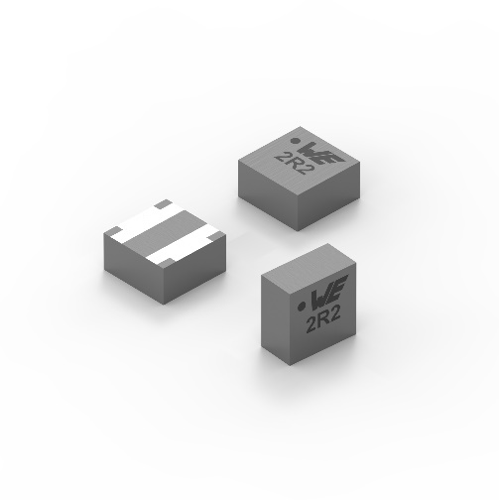Bildquelle: Würth Elektronik  Dank ihres innovativen Designs weisen die WE-MAPI Speicherdrosseln geringste AC- und DC-Verluste auf. | 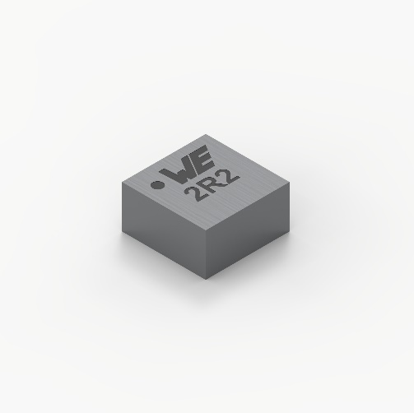  Bildquelle: Würth Elektronik  WE-MAPI: Jetzt auch als Hochtemperaturvariante erhältlich.

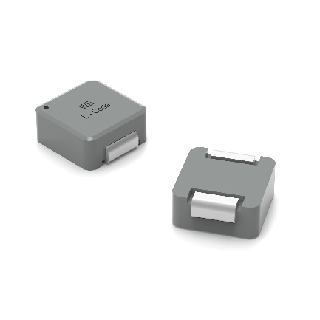  Bildquelle: Würth Elektronik  Die Versionen 4020HT, 5020HT, 7030HT und 7050HT der WE-LHMI Speicherdrosseln können bei 150 °C betrieben werden. | 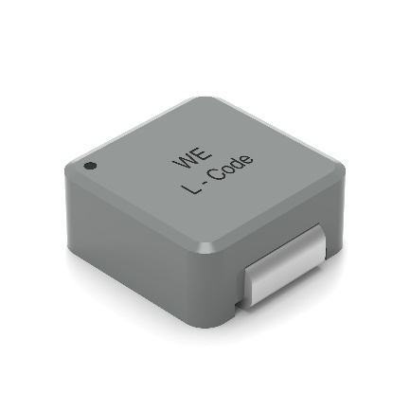  Bildquelle: Würth Elektronik  Die WE-LHMI Serie ist eine extrem flache, verpresste Speicherdrossel.

Über die Würth Elektronik eiSos Gruppe
Die Würth Elektronik eiSos Gruppe ist Hersteller elektronischer und elektromechanischer Bauelemente für die Elektronikindustrie und Technologie-Enabler für zukunftsweisende Elektroniklösungen. Würth Elektronik eiSos ist einer der größten europäischen Hersteller von passiven Bauteilen und in 50 Ländern aktiv. Fertigungsstandorte in Europa, Asien und Nordamerika versorgen die weltweit wachsende Kundenzahl.

Das Produktprogramm umfasst EMV-Komponenten, Induktivitäten, Übertrager, HF-Bauteile, Varistoren, Kondensatoren, Widerstände, Quarze, Oszillatoren, Power Module, Wireless Power Transfer, LEDs, Sensoren, Funkmodule, Steckverbinder, Stromversorgungselemente, Schalter, Taster, Verbindungstechnik, Sicherungshalter sowie Lösungen zur drahtlosen Datenübertragung. Das Portfolio wird durch kundenspezifische Lösungen abgerundet.
Die Verfügbarkeit ab Lager aller Katalogbauteile ohne Mindestbestellmenge, kostenlose Muster und umfangreicher Support durch technische Vertriebsmitarbeitende und Auswahltools prägen die einzigartige Service-Orientierung des Unternehmens.
Würth Elektronik ist Teil der Würth-Gruppe, dem Weltmarktführer in der Entwicklung, der Herstellung und dem Vertrieb von Montage- und Befestigungsmaterial, und beschäftigt 7 900 Mitarbeitende. Im Jahr 2023 erwirtschaftete die Würth Elektronik Gruppe einen Umsatz von 1,24 Milliarden Euro.
Würth Elektronik: more than you expect!
Weitere Informationen unter www.we-online.com

Weitere Informationen:  Würth Elektronik eiSos GmbH & Co. KG  Sarah Hurst  Clarita-Bernhard-Straße 9  81249 München  Telefon: +49 7942 945-5186  E-Mail: sarah.hurst@we-online.de  www.we-online.com | Pressekontakt:  HighTech communications GmbH  Brigitte Basilio  Brunhamstraße 21  81249 München  Telefon: +49 89 500778-20  E-Mail: b.basilio@htcm.de  www.htcm.de

